Муниципальное бюджетное дошкольное образовательное учреждение
Детский сад № 48 «Карусель»

Проект по здоровьесбережению
«Страна Здоровья»
(средняя группа)

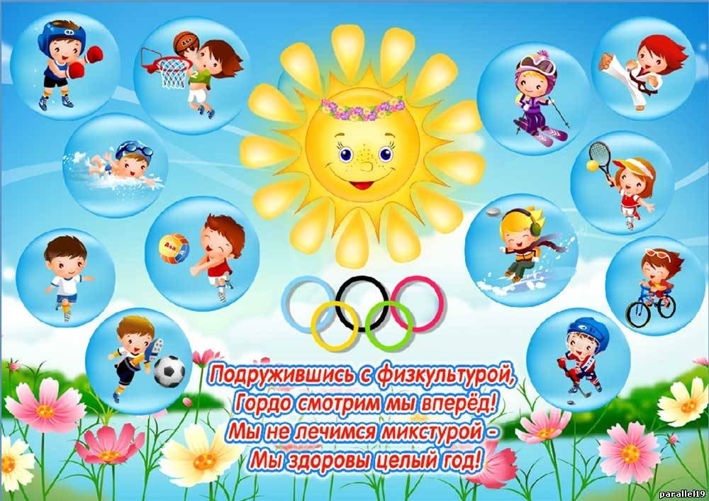

Автор и руководитель проекта:
Воспитатель Сухоносова Нина Ивановна
2021год

Проект: «Страна Здоровья»

Здоровье ребенка превыше всего…
И наша задача сохранить его.

Пояснительная записка:
В дошкольном детстве закладывается фундамент здоровья ребенка, происходит его интенсивный рост и развитие, формируются основные движения, осанка, а также необходимые навыки и привычки, приобретаются базовые физические качества, вырабатываются черты характера, без которых невозможен здоровый образ жизни.
Помочь детям узнавать и учиться понимать значимость для жизни человека здоровья, стало причиной создания этого проекта.
Руководитель проекта: воспитатель.
Вид проекта:
- по методу - познавательно-игровой, оздоровительно-развивающий;
- по количеству участников- групповой;
- по продолжительности- краткосрочный.
Участники проекта:
- дети младше-средней группы;
- родители воспитанников;
- воспитатель группы;
- инструктор по физической культуре;
Актуальность проекта:
Все чаще и чаще звучат в средствах массовой информации из уст педагогов, медиков и родителей вопросы, связанные с проблемами здоровья детей – подрастающего поколения нашей страны. Эти вопросы актуальны, прежде всего, потому, что идет тенденция к ухудшению состояния здоровья детей в разных регионах Российской Федерации.
Потребность в здоровом образе жизни необходимо формировать с раннего детства, когда организм пластичен и легко поддается воздействиям окружающей среды. При профессиональном подходе к вопросам здоровьесбережения у каждого ребенка укрепляется желание быть здоровым, вырасти красивым, активным, уметь обслужить и вести себя так, чтобы не причинить вреда себе и другим.
Дошкольный возраст является решающим этапом в формировании фундамента физического и психического здоровья ребенка. В этот период идет интенсивное развитие органов и становление функциональных систем организма. Вместе с тем, результаты изучения динамики основных показателей состояния здоровья и развития ребенка (мониторинг) показали, что у значительной части детей, посещающих дошкольное учреждение, наблюдаются различные отклонения в состоянии здоровья, отставания в физическом развитии. Поэтому учить здоровому образу жизни и воспитывать сознательное, ответственное отношение к здоровью и здоровому образу жизни необходимо начинать в детском возрасте, дошкольное физическое воспитание должно формировать уровень здоровья и фундамент физической культуры будущего взрослого человека.
Разрешить эти проблемы представляется возможным через физическое воспитание, а именно внедрение здоровьесберегающих технологий.
Таким образом, необходимым стало изучение современных методик по укреплению и сохранению детского здоровья. В последние годы в нашем детском саду активно внедряются здоровьесберегающие технологии, направленные на оздоровление детей дошкольного возраста, которые направлены на решение приоритетной задачи современного дошкольного образования - задачи сохранения, поддержания и обогащения здоровья детей в детском саду. Одним из средств оздоровления дошкольников в нашем детском саду являются непосредственно образовательная деятельность детей образовательной области «Физическая культура», физкультурные досуги, развлечения, праздники. Занятия физической культурой способствуют физическому развитию детей: совершенствуется координация движений, улучшается осанка, повышается жизненный тонус, что создает у ребенка бодрое, радостное настроение и благоприятно сказывается на состоянии организма в целом. Большое значение приобретает приобщение детей старшего дошкольного возраста к осмысленному желанию вести здоровый образ жизни. Актуальность занятия физической культурой и ЗОЖ всегда будет являться надежной и психологической защитой молодежи, которая в дальнейшем поможем детям стать конкурентными во всем: в учебе, устройстве на работу, карьерном росте и т.д.
Цель:
Формирование у детей представления о здоровом образе жизни, средствах укрепления здоровья и правилах заботы о нем, сохранение и укрепление здоровья детей. Создание устойчивой положительной мотивации к сохранению и укреплению собственного здоровья.
Задачи:
1. Воспитательные:
- формировать положительное отношение к здоровому образу жизни детей
- воспитать желание у детей заботиться о своем здоровье и здоровье окружающих
- воспитывать бережное отношение к своему здоровью через чтение детской литературы.
2. Развивающие:
- развивать у детей потребность к двигательной активности.
- развивать потребность в выполнении профилактических упражнений и игр на занятиях и в режимных моментах.
- знакомить родителей с методами оздоровления детей в детском саду и дома.
3. Обучающие:
-научить элементарным правилам ЗОЖ
- дать знания об основах безопасности жизнедеятельности; о здоровье человека и способах укрепления; о гигиене здоровья, о питании.
- знакомить родителей с методами оздоровления детей в детском саду и дома.
Гипотеза:
Создание условий для ЗОЖ будет способствовать развитию здорового общества, началом, которого будет положено с проекта группы, детского сада.
Виды детской деятельности:
1. Игровая.
2. Двигательная.
3. Комуникативная.
4. Восприятие художественной литературы.
Формы:
- НОД познавательного цикла, чтение художественной литературы, рассматривание энциклопедий, просмотр презентаций и мультиков по теме;
- НОД продуктивной деятельности: конструирование, аппликация, лепка, рисование;
- Игровая деятельность: подвижные, дидактические игры, игровые ситуации, созданные воспитателем проблемные ситуации и ИКТ;
- Консультативная работа с воспитателями и родителями;
- Свободно-самостоятельная деятельность.
Предполагаемый результат:
Для детей:
1. Повышение эмоционального, психологического, физического благополучия.
2. Сформированность гигиенической культуры.
3. Улучшение соматических показателей здоровья.
4. Наличие потребности в здоровом образе жизни и возможностей его обеспечения.
Для родителей:
1. Сохранение и укрепление здоровья детей.
2. Педагогическая, психологическая помощь.
3. Повышение уровня комфортности.
4. Изготовление нестандартного спортивного оборудования из подручных материалов.
Для педагогов:
1. Повышение теоретического уровня и профессионализма педагогов.
2. Внедрение оздоровительных технологий, современных форм и новых методов работы по формированию здорового образа жизни у дошкольников.
3. Личностный и профессиональный рост.
4. Самореализация.
5. Моральное удовлетворение.
Этапы работы над проектом:
Этапы проекта | Формы работы
Подготовительный  Этап  Цель: изучение возможностей и потребностей воспитателя и родителей в двигательной активности детей. | - Изучение методической литературы по теме «Здоровье», «Традиционные и нетрадиционные средства оздоровления детей дошкольного возраста».  - Анкетирование.  - Подборка материала и обородования для занятий, иллюстраций, набор игр и упражнений, бесед с детьми.  - Составление плана совместной работы с детьми, педагогами и родителями.
Основной этап  Цель: создание условий для психологического комфорта и сохранение двигательной активности в течение дня. | - Перспективное планирование;  - Проведение цикла тематических мероприятий;  - Организация целенаправленной просветительской консультативной деятельности с родителями по вопросам развития у детей познавательных способностей.  Формы организации здоровьесберегающей работы:  - физкультурные занятия;  - самостоятельная деятельность детей;  - подвижные, дидактические и сюжетно-ролевые игры;  - утренняя гимнастика;  - двигательно-оздоровительные физкультминутки.  Профилактическая гимнастика (дыхательная, улучшение осанки, плоскостопия, зрения).  • Гимнастика пробуждения, дорожка «здоровья».  • Воздушное контрастное закаливание.  Здоровьесберегаюшие технологии, технологии сохранения и стимулирования здоровья:  Динамические паузы – во время занятий, 3-5 мин., по мере утомляемости детей. Рекомендуется для детей в качестве профилактики утомления. Могут включать в себя элементы гимнастики для глаз, дыхательной гимнастики и других в зависимости от вида занятия.  Подвижные и спортивные игры – как часть физкультурного занятия, на прогулке, в групповой комнате - малой, средней и высокой степени подвижности.  Релаксация – в любом подходящем помещении, в зависимости от состояния детей и целей, педагог определяет интенсивность технологии. Можно использовать спокойную классическую музыку (Чайковский, Рахманинов, звуки природы.  Гимнастика пальчиковая - рекомендуется всем детям, особенно с речевыми проблемами в любой удобный отрезок времени (в любое удобное время).  Гимнастика для глаз – в любое свободное время в зависимости от интенсивности зрительной нагрузки. Рекомендуется использовать наглядный материал, показ педагога.  Гимнастика дыхательная – в различных формах физкультурно-оздоровительной работы.  Гимнастика после сна – ежедневно после дневного сна, 5-10 мин.
Заключительный этап  Цель: совершенствование результатов проекта | Анализ и подведение итогов.  Проведение спортивного – развлекательного мероприятия «Наше здоровье»  Выставка детских плакатов: «Девочка чумазая», «Зубная щётка – лучший друг всех зубов», «Магазин расчёсок», «Правила, которые мы не будем забывать»;

Ресурсное обеспечение проекта:

1. Физкультурный уголок в группе.
2. Физкультурное оборудование и спортивный инвентарь.
3. Методический инструментарий.
4. Подборка методической литературы «Физическая культура и оздоровление детей дошкольного возраста».
Обеспечение проекта:
1.Материально – техническое – пальчиковый театр, дидактические пособия для пальчиковых игр, дорожки для массажа ног, палочки и мячики для самомассажа, маски для подвижных игр .
2.Учебно-методическое ;
- Е.С.Анищенкова. «Пальчиковая гимнастика»; пособие для родителей и педагогов / М.:АСТ:Астрель.2008ю- 61с.ил.
- Е.И.Подльская. «Комплексы лечебной гимнастики для детей 5-7 лет /2-е изд.- Волгоград: Учитель.2011.-143 с.
- О.Н.Моргунова.- Воронеж.ЧП Лакоценин С. С., 2007.-176 с.; практическое пособие, издание 2-е, дополнительное
- Гаврючина, Л.В. Здоровьесберегающие технологии в ДОУ. Методическое пособие. - М.: ТЦ Сфера, 2010.
Предполагаемые результаты проекта:
- Сплочение детей и родителей, родителей и педагогов в процессе активного сотрудничества в ходе реализации проекта.
- Получение детьми знаний о ЗОЖ.
- Повышение эмоционального, психологического, физического благополучия;
- Сформированность гигиенической культуры;
- Улучшение соматических показателей здоровья;
- Моральное удовлетворение.
Продукт проектной деятельности:
- Тематический план недели здоровья;
- Подборка дидактических игр;
- Выставка детских плакатов: «Девочка чумазая», «Зубная щётка – лучший друг всех зубов», «Магазин расчёсок», «Правила, которые мы не будем забывать»;
- Проведение спортивного – развлекательного мероприятия «Наше здоровье»
- Информационный материал в родительском уголке «Здоровый ребёнок»;
- Презентация недели здоровья с полученными результатами;
- Использование нестандартного оборудования изготовленного руками детей и их родителей;
- Пополнение физкультурного уголка дидактическим пособием.
Результат проекта:
Проект «Страна Здоровья» разрешил проблему, реализовал поставленные задачи. Родители заинтересовались физкультурным оборудованием, изготовленного из бросового материала, выразили желание принять участие в его изготовлении для группы и дома.
Мероприятия, проводимые нами, нацелены на функциональное совершенствование детского организма, на повышение его работоспособности, создают условия для того, чтобы дети росли здоровыми. В результате проведенной работы у детей и их родителей появилась правильная ориентация на здоровый образ жизни. Сформировалась потребность заниматься физической культурой и спортом, и представление о том, как это может быть весело и увлекательно. Следовательно, сотрудничество с семьей является еще и одним из важнейших условий физкультурно-оздоровительной работы
Планируется:
1.Продолжать работу по сохранению и укреплению здоровья детей.
2.Дать более глубокие знания о строении человека.
3.Подобрать ряд упражнений для укрепления мышц и внутренних органов человека.
4.Привлекать родителей к работе по данной теме.
Используемая литература:
- Моргунова О. Н. Физкультурно-оздоровительная работа в ДОУ, Воронеж 2007
- Журнал «Дошкольное воспитание» №4 2008.
- Журнал «Дошкольное воспитание» №9 2005.
- «Инструктор по физкультуре» научно - практический журнал №1 2009.
Приложение:
- План реализации тематического проекта «Страна Здоровья»;
- Подборка дидактических игр;
- Сценарий спортивно - развлекательного мероприятия «Наше здоровье»;
- Картотека подвижных игр;
- Картотека пальчиковых игр;
- Картотека дыхательной имнастики;
- Самомассаж для детей;
- Информационный материал в родительском уголке;
- Художественное слово (стихи, загадки и т.
Приложение

Приложение № 1
План реализации тематического проекта «Страна Здоровья»
Цели и задачи
Мероприятия, содержание работы
1. Тема дня: «Где прячется здоровье»
*Продолжать формировать интерес к собственному организму, самочувствию, связанному с состоянием здоровья.
*Удовлетворить потребность детей в двигательной активности.
*Развивать быстроту бега, ловкость, Внимательность.
*Закрепить знание правил дорожного движения – значение трёх цветов светофора.
*Обратить внимание родителей на то, что по сезону и погоде одетый ребёнок в меньшей степени подвержен простудным заболеваниям
*Утренняя гимнастика «Здоровью скажем «Да»;
*Беседа»Что такое здоровье и как его приумножить»;
*Сюжетно – ролевая игра «Магазин полезных продуктов питания»;
*Дидактическая игра «Что полезно кушать, а что вредно»;
*Чтение: А. Барто «Девочка чумазая», С. Семёнов «Как стать неболейкой», С Михалков «Про мимозу»»
*Продуктивная деятельность: рисование по стихотворению А. Барто «Девочка чумазая» ;
*Прогулка: игры с бегом «Быстро возьми, быстро положи», игры с прыжками «Лягушка и цапли», игры с бросанием и ловлей «Кого назвали, тот и ловит»;
Вторая половина дня:
*Беседа «Правила поведения на улице»;
* Дидактическая игра: «Светофор»
*Работа с родителями:
оформление папки – передвижки «Здоровый ребёнок».
2. Тема дня: «Здоровые зубки»
*Объяснить детям причину болезни зубов;
*Формировать привычку чистить зубы;
*Приучать ребёнка быть внимательным к себе и состоянию своих зубов;
*Развивать у детей координацию движений, силу, ловкость, выносливость»
*Обратить внимание родителей на занятие спортом в их семье – походы на стадион, бассейн, спортивный зал и т. д .»
* Утренняя гимнастика «Здоровью скажем «Да»;
*Беседа «Здоровые зубки»;
*Чтение сказки Сказка о зубной щётке»;
* Дидактическая игра: «Что вредно, а что полезно для зубов»;
*Продуктивная деятельность: аппликация «Зубная щётка дл мальчика Пети»;
*Прогулка: Игры – эстафеты:
«Перенеси лекарства;
«Займи место в обруче»
«Сбор снежков»
Вторая половина дня:
*Работа с родителями: провести анкетирование родителей «Роль спорта в семейном воспитании»;
3. Тема дня: «Мойдодыр»
*Формирование у детей представлений о правилах лично гигиены;
*Дать детям элементарные представления об инфекционных заболеваниях и их возбудителях (микробы и вирусы);
*Продолжениепросветительскойконсультативной деятельности с родителями по вопросам развития у детей интереса к ведению здорового образа жизни (спорт – его неотъемлемая часть);
* Утренняя гимнастика «Здоровью скажем «Да»;
*Беседа «Микробы и вирусы»
Дидактическая игра «Предметы личной гигиены»;
*Чтение: «Потешки, стихи, загадки на заданную тему»
*Пальчиковая гимнастика «Моем руки чисто – чисто;
*Продуктивная деятельность:
Изготовление атрибутов к подвижной игре «Микробы и чистюли»;
Прогулка:
Подвижные игры:
«Поймай хвостик». «Поймай комара», «Прятки»,;
Вторая половина дня:
Просмотр мультфильма «Мойдодыр»
*Работа с родителями:
Провести беседу по итогам анкетирования, познакомить родителей с ответами детей на те же самые вопросы.
4. Тема дня: «Здоровое питание. Витамины»
*Расширять и уточнять знания детей о наличии витаминов во фруктах и овощах;
*Создать условия для формирования у детей представлений о полезных продуктах на нашем столе;
*Способствовать созданию мотивации у детей и родителей на формирование здорового образа жизни
* Утренняя гимнастика «Здоровью скажем «Да»;
*Беседа»»Витамины и полезные продукты»;
*Разучивание стихов, загадок, потешек ;
*Экспериментальная деятельность: Волшебник – шиповник»;
*Прогулка «Витаминная семья» - эстафета»
*Вторая половина дня:
«Дегустация волшебного напитка шиповника»;
*Дидактическая игра «»Полезная и вредная еда»;
*Работа с родителями:
Прослушивание родителями рассказов детей о любимом виде спорта, записанных на диктофон;
5. Тема дня: «Со спортом дружим мы всегда»
*Формировать устойчивую привычку к режиму двигательной активности, интереса и потребности к физическому самосовершенствованию;
*Воспитывать желание добиваться успехов в спортивных состязаниях, различных соревнованиях;
*Познакомить родителей с итогами прошедшей неделей здоровья (стенгазета о событиях недели здоровья);
* Утренняя гимнастика «Здоровью скажем «Да»;
*Рассматривание иллюстраций о различных видах спорта;
* Продуктивная деятельность: Изготовление альбома о различных видах спорта;
*Спортивное развлечение «Наше здоровье в наших руках"
*Прогулка: подвижные игры:
«Кролики»; «По ровненькой дорожке»; «Бегите к флажку»» «Попади в круг»;
Вторая половина дня:
*Сюжетно – ролевая игра «Физкультурное занятие»;
*Работа с родителями:
Беседа: «Значение ЗОЖ для здоровья человека»

Приложение №2
Дидактические игры:
1. «Подбери предметы»
Цель: Воспитывать способность группировать предметы; закреплять знания о предметах личной гигиены;
Ребёнку предлагают рассмотреть лежащие на столе картинки, выбрать из предложенных картинок необходимые.
2. «Кому что нужно»
Цель: Учить детей из частей составлять целое. Развивать воображение.
Ребятам предлагают сложить картинку из частей. На каждой картинке изображены предметы личной гигиены (картинки разрезаны на части).
3. «Кто больше назовёт полезных продуктов питания»
Цель игры: Учить детей по контуру подбирать реалистическое изображение.
Ребёнку предъявляют несколько картинок с реалистическим изображением, и их контурные изображения. Предлагают рассмотреть картинки и назвать, что изображёно на картинке, полезный этот продукт или нет.
4.«Что вредно, а что полезно для зубов»
Цель игры: Упражнять в правильном использовании обобщающих слов;
Играют четверо детей. У каждого набор из 7 картинок, на которых изображены различные продукты (например, мороженое, горячий чай, леденцы, орехи, чупсы, морковка, яблококолимон
Ведущий показывает картинку, ребята должны отобрать из имеющихся у каждого из них набора картинок те, которые соответствуют правильному ответу.
5.«Чего не стало»
Цель: Воспитывать наблюдательность, развивать память.
Детям представляют 5 – 6 предметов (картинок) с изображением различных предметов. Затем ребятам предлагают закрыть глаза, в это время педагог убирает одну картинку, оставшиеся картинки меняет местами. Дети должны сказать, что изменилось.
6.« Подбери нужное»
Цель: Развивать зрительное восприятие, память. Учить детей практически применять полученные ранее знания.
Детям предлагают рассмотреть предложенные картинки и «найти» недостающую часть изображения (например, хвостик от рыбки, которая полезна для зубов, листочки от морковки, …) среди предложенных картинок.
7.«Дерево здоровья»
Цель: Закреплять знания у детей о вредных и полезных привычках.
8.«Полезные и вредные продукты»
Цель: Ознакомление детей с полезными и вредными продуктами питания, витаминами, их значением для здоровья человека.
Дети берут картинки с изображением продуктов, называют их и определяют полезные или вредные они.
9.«Режим дня»
Цель: Тренировка произвольного внимания, памяти, логического мышления и мелкую моторику пальцев рук.
Воспитатель вместе с детьми выясняет, из каких частей состоят сутки, предлагает назвать их, собрать картинки и показать соответствующие картинки, выложить их в правильной последовательности: (утро, день, вечер, ночь).
Приложение №3
Сценарий спортивно – развлекательного мероприятия: ««Наше здоровье»
Цель:
Совершенствовать изученные навыки основных движений в игровой деятельности;
Задачи:
- Способствовать формированию основ здорового образа жизни, воспитывать чувство ответственности за сохранение и укрепление своего здоровья;
- Доставить детям радость от участия в подвижных играх;
- Учить детей взаимодействию со сверстниками, способствовать сплочению детского коллектива;
- Развивать координацию движений, ловкость, быстроту реакции, выносливость.
Оборудование и материал:
Атрибуты для подвижных игр, оборудование для заданий и упражнений, дидактические игры, демонстрационный материал;
Ход спортивно – развлекательного мероприятия:
Воспитатель: «Дети, вы хотите быть смелыми, ловкими, умелыми, всегда, выигрывать и побеждать? Тогда приступим к тренировке. Налево, шагом марш! Дети шагают в обход по залу под рифмовку «Здоровье нужно очень всем», перестраиваются в круг, и делают под песню в исполнении Железновых, самомассаж».
Самомассаж: «У жирафа пятна, пятнышки везде».
Воспитатель: «Ой, ребята, посмотрите, дальше нам нужно пройти по этой ровненькой дорожке, а она такая узкая. Идём дальше осторожно, не сходя с дорожки!
Дети проходят по ребристой доске, стараясь сохранить равновесие.
Воспитатель: «Молодцы, все прошли, никто не оступился. Идём дальше. Но нам преградил путь этот толстый, ленивый кот. И никак нам его не обойти. Как вы думаете, почему он такой толстый? (ответы детей – много ест, мало двигается, не делает зарядку, не занимается спортом,…) Так как - же нам быть? (предложения детей). Все коты любят играть, думаю и этот не откажется, давайте, поиграем?»
Игра: «Кот и мыши»
Воспитатель: «Вот видите, мы сделали двойную пользу, сами побегали, и кота расшевелили, думаю, это ему очень полезно для здоровья, спросите у него, понравилось ему играть, прибавилось у него ловкости? (дети беседуют с котом).
Кот предлагает детям за полученное удовольствие и пользу познакомиться с новой игрой «Цветные автомобили»
Подвижная игра: «Цветные автомобили»
Воспитатель: «Слышите, дети, кто – то стучится к нам в дверь. (воспитатель выходит за дверь и возвращаясь, заносит шапочки для подвижной игры и красиво оформленный пакет с яблоками). Это нам принесли угощение. А на прощание мы с вами поиграем в игру, которую сами придумали, помните? Давайте вспомним слова песенки микробов!»
Игра: «От микроба убегай» - (часть детей надевают шапочки микробов, они по команде ловят других детей и уводят в своё «Больное царство», кого не поймают, тот считается самым ловким. Слова микробов, придуманные детьми:
«Мы злые, злые, злые,
Микробы мы плохие,
Кто кашу не ест
И не моет руки,
Не делает зарядку,
Мы переловим всех по - порядку»
Воспитатель: «Вот и закончилась наша тренировка. Мы с вами убедились, что мы все сильные, ловкие, смелые, умелые!».

Приложение №4
Картотека подвижных игр.
1.«Мышеловка»
Цель: Развивать у детей выдержку, умение согласовывать движения со словами, ловкость. Упражнять в беге и приседание, построение в круг и ходьбе по кругу.
Описание игры: играющие делятся на две неравные команды, большая образует круг – «мышеловку», остальные – мыши. Слова:
Ах, как мыши надоели,
Все погрызли, все поели.
Берегитесь же плутовки,
Доберемся мы до вас.
Вот расставим мышеловки,
Переловим всех сейчас!
Затем дети опускают руки вниз, и «мыши» оставшиеся в кругу встают в круг и мышеловка увеличивается.
2. «Катай мяч»
Цель: развивать выдержку, внимание, ловкость. Упражнять в катании мяча.
Описание игры: играющие образуют круг, опускаются на колени и садятся на пятки. Воспитатель катит мяч кому – нибудь из детей. Тот, отталкивает от себя рукой, не давая коснуться ног, другому играющему. Если мяч коснулся ног, ребенок делает шаг из круга. Сидя за кругом, проигравший принимает участие в игре если он отталкивает мяч случайно посланный ему. Продолжительность игры 4 – 5 минут.
3. «Перелет птиц»
Цель: развивать у детей выдержку, умение двигаться по сигналу. Упражнять в беге, лазании.
Описание игры: дети стоят врассыпную на одном конце площадки – «птицы». На другом конце – вышка для влезания или гимнастическая стенка с несколькими пролетами. По сигналу «птицы улетают» птицы летят, расправив крылья. По сигналу «буря» птицы летят на вышку – скрываются от бури. По сигналу «буря прекратилась», птицы летают. Продолжительность 5-7 минут
4. «Гори, гори ясно!»
Цель: развивать у детей выдержку, ориентировку в пространстве. Упражнять в быстром беге.
Описание игры: играющие становятся в колонну парами. Впереди колонны на расстоянии 2-3 шагов проводится линия. «Ловящий» становится на эту линию. Все говорят:
Гори, гори ясно, Чтобы не погасло.
Глянь на небо- Птички летят,
Колокольчики звенят! Раз, два, три – беги!
После слова «беги» дети, стоящие в последней паре, бегут вдоль колонны (один слева, другой – справа), стремясь схватить за руки впереди ловящего, который старается поймать одного из пары раньше, чем дети успеют встретиться и соединить руки. Если ловящему это удается сделать, то он образует пару и становится впереди колонны, а оставшийся – ловящий.
5.«Хитрая лиса»
Цель: развивать у детей выдержку и наблюдательность. Упражнять в быстром беге, в построении в круг, в ловле.
Описание игры: играющие стоят по кругу на расстоянии одного шага друг от друга. Вне круга очерчивается «дом лисы». Дети закрывают глаза, а воспитатель обходит круг и дотрагивается до одного из играющих, который становиться «хитрой лисой». Дети открывают глаза. Играющие три раза спрашивают хором сначала тихо, а затем громче: «Хитрая лиса, где ты?» Хитрая лиса выходит на середины круга, поднимает руку и говорит: «Я здесь!» Дети разбегаются, а «лиса» ловит. Пойманного - в дом. Продолжительность 6-8 минут.
6. «Спрячь руки за спину»
Цель: развивать у детей быстроту реакции на сигнал. Упражнять в беге, в ловле, закреплять правильную осанку.
Описание игры: выбирают водящего – «ловишка», стоит в середине площадки. Остальные стоят в разных местах площадки и держат руки за спиной. По слову воспитателя «начинай» играющие опускают руки и начинают бегать в любом направлении, но только в пределах границ площадки, обозначенной флажками. Задача ловишки – поймать кого – либо из играющих, но касаться можно только тех, у кого руки опущены. Если играющий успел заложить руки за спину и сказать «не боюсь», ловишка не может его трогать. Если ловишка не сумел поймать никого – назначается другой. Продолжительность 5-7 минут.
7. «Угадай, что делали»
Цель: развивать у детей выдержку, инициативу, воображение.
Описание игры: выбирают одного ребенка, который отходит на 8 – 10 шагов от остальных и поворачивается спиной. Дети договариваются, какое действие они будут изображать. По слову «пора», отгадывающий поворачивается, подходит к играющим и говорит:
Здравствуйте, дети!
Где вы бывали?
Что вы видали?
Дети отвечают:
Что мы видели – не скажем,
А что делали – покажем.
Все дети изображают какое – нибудь действие (играют на гармошке, скачут на лошадях и т.д.) Водящий должен отгадать это действие. Продолжительность игры 4-6 минут.
8. «Два мороза»
Цель: развивать у детей торможение, наблюдательность, умение выполнять движения по сигналу. Упражнять в беге
Описание игры: играющие располагаются по две стороны площадки, двое водящих становятся по середине (Мороз – Красный нос и Мороз – Синий нос) и говорят:
Мы два брата молодые,
Два мороза удалые:
Я мороз – Красный нос,
Я Мороз – Синий нос,
Кто из вас решится
В путь – дороженьку пуститься.
Все играющие хором отвечают:
Не боимся мы угроз, И не страшен нам мороз.
После слова «мороз» все играющие перебегают в дом на противоположной стороне площадки, а морозы стараются их «заморозить» (коснуться рукой). Продолжительность игры 5-7 минут.
9. «Ловишки из круга»
Цель: развивать у детей умение согласовывать движения со словами. Упражнять в ритмической ходьбе, в беге с увертыванием и в ловле, в построении в круг
Описание игры: дети стоят по кругу, взявшись за руки. Ловишка – в центре круга, на руке повязка. Играющие двигаются по кругу и говорят
Мы, веселые ребята, Любим бегать и скакать
Ну, попробуй нас догнать. Раз, два, три – лови!
Дети разбегаются, а ловишка догоняет. Пойманный временно отходит в сторону. Игра продолжается, пока ловишка не поймает 2-3 детей. Продолжительность 5-7 минут.

Приложение №5

Картотека пальчиковых игр.
1.«Перелетные птицы»
Тили-тели, тили-тели -
С юга птицы прилетели!
Скрещивают большие пальцы, машут ладошками.
Прилетел к нам скворушка -
Серенькое перышко.
Жаворонок, соловей
Торопились: кто скорей?
Цапля, лебедь, утка, стриж,
Аист, ласточка и чиж -
Поочередно сгибают пальцы на обеих руках, начиная с
мизинца левой руки.
Все вернулись, прилетели,
Снова, скрестив большие пальцы, машут ладошками.
Песни звонкие запели!
Указательным и большим пальцами делают клюв –
«птицы поют»
2. «Рыбы»
Подводный мир
Посмотри скорей вокруг!
Делают ладошку у лба «козырьком».
Что ты видишь, милый друг?
Приставляют пальцы колечками у глаз.
Здесь прозрачная вода.
Плывет морской конек сюда.
Вот медуза, вот кальмар.
А это? Это рыба-шар.
А вот, расправив восемь ног,
Гостей встречает осьминог.
Разгибают пальцы из кулачка, начиная с мизинца.
3. «Овощи»
У девчушки Зиночки
Овощи в корзиночке:
Дети делают ладошки «корзинкой».
Вот пузатый кабачок
Положила на бочок,
Перец и морковку
Уложила ловко,
Помидор и огурец
Сгибают пальчики, начиная с большого.
Наша Зина - молодец!
Показывают большой палец.
4. «Сад огород»
Засолим капусту
Мы капусту рубим,
(Резкие движения прямыми кистями рук вверх и вниз).
Мы морковку трем,
(Пальцы рук сжаты в кулаки, движения кулаков к себе и от себя)
Мы капусту солим,
(Движение пальцев, имитирующих посыпание солью из щепотки).
Мы капусту жмем.
(Интенсивное сжимание пальцев рук в кулаки.)
(Разгибают пальцы из кулачка, начиная с мизинца).

5. «По грибы»
(потешка)
Раз, два, три, четыре, пять,
Мы идём грибы искать!
Этот пальчик в лес пошёл,
Этот пальчик гриб нашёл.
Этот пальчик чистить стал.
Этот пальчик всё съел,
Оттого и потолстел.
(попеременно сгибать пальцы, начиная с мизинца)
6. «Комнатные растения»
Комнатные растения
На окно скорее глянь:
Здесь у нас цветет герань.
А здесь красавец бальзамин,
Амариллис рядом с ним.
Фуксия, бегония -
(Сгибают пальцы в кулачок, начиная с мизинца.)
Мы все названья помним!
(Раскрывают ладошку).
Мы взрыхлим цветы, польем,
Пошевеливают опущенными вниз пальцами.
Пусть подрастают день за днем!
(Обе ладошки соединяют «бутоном», поднимают над головой и
раскрывают «цветком».)
7. «Посуда»
Девочка Иринка порядок наводила.
(Показывают большой палец.)
Девочка Иринка кукле говорила:
«Салфетки должны быть в салфетнице,
Масло должно быть в масленке,
Хлебушек должен быть в хлебнице,
А соль? Ну, конечно, в солонке!»
(Поочередно соединяют большой палец с остальными)
8. «Семья»
Этот пальчик
(Детям предлагается согнуть пальцы левой руки в кулачок, затем, слушая потешку, по очереди разгибать их начиная с большого пальца).
Этот пальчик - дедушка,
Этот пальчик - бабушка,
Этот пальчик - папочка,
Этот пальчик - мамочка,
Этот пальчик - Я,
Вот и вся моя семья.
9. «На страже Родины»
Аты-баты, аты-баты!
На парад идут солдаты!
Вот идут танкисты,
Потом артиллеристы,
А потом пехота -
Рота за ротой!
(Поочередно «шагают» указательным и средним пальцами
правой и левой руки).
10.«Транспорт»
Будем пальчики сгибать -
(Сжимают и разжимают пальчики).
Будем транспорт называть:
Автомобиль и вертолет,
Трамвай, метро и самолет.
(Поочередно разжимают пальчики, начиная с мизинца).
Пять пальцев мы в кулак зажали,
Пять видов транспорта назвали.
(Сжимают пальцы в кулачок, начиная с большого)
11.«Насекомые»
Дружно пальчики считаем
Насекомых называем:
(сжимаем и разжимаем пальцы)
Бабочка, кузнечик, муха,
Это жук с зеленым брюхом.
(Поочередно сгибаем пальцы в кулак)
Это кто же тут звенит?
(вращаем мизинцем)
Ой, сюда комар летит!
Прячьтесь!
(прячем руки за спину)
12.«Игрушки»
У Антошки есть игрушки:
Вот веселая лягушка.
Вот железная машина.
Это мяч. Он из резины.
Разноцветная матрешка
И с хвостом пушистым кошка.
(Поочередно сгибают пальчики в кулачок, начиная с большого.)
13. «Домашние животные»
Довольна корова своими телятами,
Овечка довольна своими ягнятами,
Кошка довольна своими котятами,
Кем же довольна свинья? Поросятами!
Довольна коза своими козлятами,
А я довольна своими ребятами!
(Показывают поочередно пальцы сначала на одной, затем на другой руке, начиная с больших.)
14.«Профессии»
Много есть профессий знатных,
(Соединять пальцы правой руки с большим.)
И полезных, и приятных.
(Соединять пальцы левой руки с большим.)
Повар, врач, маляр, учитель,
Продавец, шахтёр, строитель…
(Последовательно соединять пальцы обеих рук с большим.)
Сразу всех не называю,
(Сжимать и разжимать кулачки.)
Вам продолжить предлагаю.
(Вытянуть руки вперёд ладонями вверх)
15. «Весна»
Круглый год
Круглый год, круглый год!
(Сжимают в кулачок пальцы правой руки и вращают
большим пальцем.)
За зимой весна идет,
А за весною следом
Торопится к нам лето.
И у кого не спросим -
Идет за летом осень.
А за осенью сама
Вновь идет, спешит зима.
(Поочередно соединяют большой палец с остальными
(на каждое время года). Повторяют другой рукой)
Прогулка
Раз, два, три, четыре, пять (загибаем пальчики)
Мы во двор пошли гулять
(указательным и средними пальчиками "идем" по столу)
Бабу снежную слепили (катаем ручками "комок")
Птичек крошками кормили ("кормим птичек ")
С горки мы потом катались
(ведём указательным пальцем правой руки по ладони левой руки)
А ещё в снегу валялись
(кладём ладошки на стол то одной стороной, то другой)
Все в снегу домой пришли (отряхиваем ладошки)
Суп поели ("едим суп"),
спать легли (ладошки под щечку).

Приложение № 6
Картотека дыхательной гимнастики.
Комплекс дыхательной гимнастики для использования на улице.
1. «Погрейся». И. п. – встать прямо, ноги врозь, руки поднять в стороны. Быстро скрещивать руки перед грудью, хлопать ладонями по плечам, произнося: «Ух-х-х!». Разводить руки в стороны – назад. Повторить 8-10 раз.
2. «Конькобежец». И. п. – встать прямо, ноги врозь, руки заложить за спину. Сгибать то правую, то левую ногу, наклоняя туловище с полуоборотом в стороны (подражая движениям конькобежца) и произнося: «Кр-р-р!». Повторить в среднем темпе 5-8 раз.
3. «Заблудился». И. п. – поставить ноги вместе, руки сложить рупором. Вдохнуть и на выдохе громко произнести: «А-у-у-у!». Повторить 8-10 раз.
Упражнения, имитирующие звуки различного характера.
1. «Трубач». Сидя на стуле, кисти рук сжаты в трубочку, подняты вверх ко рту. Медленный выдох с громким произношением звука «п-ф-ф-ф». Повторить 4-5 раз.
2. «Каша кипит». Сидя на скамейке, одна рука лежит на животе, другая на груди. Выпячивая живот и набирая воздух в грудь (вдыхая воздух) и втягивая живот – выдох. При выдохе громкое произношение звука «ш-ш-ш». Повторить 1-5 раз.
3. «На турнике». Стоя, ноги вместе, гимнастическую палку держать в обеих руках перед собой. Поднять палку вверх, подняться на носки – вдох, палку опустить назад на лопатки – длинный выдох с произношением звука «ф-ф-ф». Повторить 3-4 раза.
Упражнения для удлинения выдоха.
«Наклоны вперед». И. п. - ноги на ширине плеч, руки вдоль туловища.
Спокойный вдох в и. п. 1-2-3 - пружинистые наклоны вперед с тройным выдохом. Руки за спину, смотреть вперед. 4 - вернуться в и. п.
«Наклоны в сторону» («Наклоны с зонтиком»). И. п. - ноги на ширине плеч, руки на поясе. Спокойный вдох в и. п. 1-2-3 - тройной наклон в сторону, поднять разноименную руку над головой - «накрылись зонтиком» - выдох. 4 - вернуться в и.
«У кого дольше колышется ленточка». Каждый ребенок берет в руку узкую ленточку из тонкой цветной бумаги. Ноги на ширине плеч, руки внизу, слегка отведены назад. Спокойный вдох. На выдохе поднести ленточку ко рту, сделать небольшой наклон.
Упражнения для укрепления мышцы носоглотки и верхних дыхательных путей.
Упражнения можно выполнять стоя или в движении.
«Ёжик». Поворот головы вправо-влево в темпе движения. Одновременно с каждым носоглотки (ноздри двигаются и как бы соединяются, шея напряжена); выдох мягкий, произвольный, через полуоткрытые губы.
«Ушки».
Покачивая головой вправо-влево, выполнять сильные вдохи. Плечи остаются неподвижными, а уши тянутся к плечам. Следить, чтобы при наклоне головы туловище не поворачивалось.
Вдохи выполняются с напряжением мышц носоглотки. Выдох произвольный.\

Приложение №7
Самомассаж для детей
Карточка №1.Массаж спины.
Дождик бегает по крыше - Бом! Бом! Бом! По весёлой звонкой крыше – Бом! Бом! Бом!
Дети встают друг за другом «паровозиком» и прихлопывают друг друга по спинкам.
Дома, дома посидите,- Бом! Бом! Бом! Никуда не выходите,- Бом! Бом! Бом!
Постукивают пальчиками.
Почитайте, поиграйте,- Бом! Бом! Бом! А уйду – тогда гуляйте, Бом! Бом! Бом!
Поколачивают кулачками.
Дождик бегает по крыше - Бом! Бом! Бом! По весёлой звонкой крыше – Бом! Бом! Бом!
Поглаживают ладошками.
Карточка №2.Массаж рук.
Домик едет по тропинке- объезжает все тропинки.
Растирающие круговые движения кулачком от кисти к плечу.
То улитка ползёт, домик на себе везёт.
«Пробежаться» пальчиками от кисти к плечу.
Вот подул ветерок, закачался листок.
Поколачивание кулачками.
И опять по травинке
Поглаживание руки ладонью.
Медленно ползёт улитка.
При повторении делается массаж другой руки.
Карточка №3.Массаж головы.
На комод забрался ёжик.
У него невидно ножек.
У него, такого злючки,
Не причёсаны колючки.
Круговой массаж черепа. И.П.- правая ладонь на лбу, левая- на затылке. Затем правая ладонь, поглаживая правый висок, перемещается к затылку, а левая через левый висок уходит ко лбу. Ладони и пальцы надавливают на кожу.
И никак не разберёшь-
Щётка это или ёж?
Средними пальцами массировать круговыми движениями точки у основания черепа на затылке.
Карточка №4.Массаж лица.
Водичка, водичка, умой моё личико,
Потереть ладонями друг о друга.
Чтобы глазки блестели,
Средними пальцами провести, не надавливая о закрытым глазам от внутреннего края века к внешнему.
Чтобы щёчки краснели,
Чтоб смеялся роток,
Ладонями провести от бровей до подбородка и обратно вверх.
Чтоб кусался зубок.
Помассировать большими пальцами вески.
Карточка №5.Массаж ушей.
Тили- тили, тили- бом!
Загнуть вперёд ушные раковины и отпустить их так, чтобы ощутить хлопок.
Сбил сосну зайчишка лбом.
Оттягивать мочки вниз и в стороны.
Жалко мне зайчишку:
Массаж козелка.
Носит зайка шишку.
Массаж вершины завитка.
Поскорее сбегай в лес,
Растирание ладонями ушей.
Сделай заиньке компресс!
Поглаживание ушей ладошками.
Карточка №6.Самомассаж.
На крылечке ножками потопали,
Ручками по щёчкам похлопали.
Присели, через пальчики в щель посмотрели.
Пальчики в кулак сжимаем,
Воздух набираем.
Ладошки на грудки положили
И давай ладошками по своей грудке стучать.
Стук- стук, стук- стук-
Вот как получается.
Стук- стук, стук-стук-
Грудка наслаждается.
Карточка №7.Массаж глаз.
Косой, косой, не ходи босой, а ходи обутый, лапочки закутай.
Потереть друг о друга средние пальцы рук, чтобы их разогреть, прикрыть неплотно глаза и проводить пальцами, не надавливая сильно на кожу, отвнутреннего края глаза к внешнему.
Если будешь ты обут, волки зайца не найдут.
Совершать круговые движения глазами в одну сторону.
Не найдёт тебя медведь.
Выходи- тебе гореть!
То же в другую сторону.
Карточка №8.Массаж лица.
Где ты дождик побывал? Где ты дождик поливал?
Поглаживание лица от бровей до подбородка.
Побывал в саду, полил ягоду!
Лёгкое поколачивание пальцами лба.
А какую ягоду ты полил саду?
Поколачивание щёчек.
-И клубнику, и малину, и смородину!
Лёгкое похлопывание щёк.
А крыжовник ты полил?
-Не полил, забыл.
Похлопывание шеи.
Ой, вернись назад да полей весь сад!
Поглаживание лица и шеи сверху вниз.
Карточка №9.Массаж стопы.
Баю- баю- баиньки, купим сыну валенки.
Потирание стопы.
Наденем на ноженьки, пустим по дороженьке.
Разминание пальцев стопы.
Будет наш сынок ходить, новы валенки носить.
Поглаживание стопы.
Карточка №10.Массаж стоп.
Ду- ду- ду- от медведя я уйду.
Согнуть пальцы правой руки («грабелька») и энергично провести ею 6 раз по подошве левой ноги от пальцев к пятке.
Да- да- да- не ходи, медведь, сюда.
Сжимать кончик большого пальца.
Ды- ды- ды- на тропинке чьи следы?
Разминать пальцы ног руками.
Оди- оди- оди- мишка в лесу бродит.
Плотно захватить большим и указательным пальцами руки ахиллово сухожилие, 3 раза сдавить и отпустить его.
Ди- ди- ди- ну, мишка, погоди!
Быстро потереть вверх ступни пяткой другой ноги. При повторении поменять ногу.
Карточка №11. Массаж ушей.
Ши- ши- ши – что-то шепчут камыши.
Ладонями накрыть уши, пальцами захватить затылок и легко постучать по нему.
Шах- шах- шах- это утка в камышах.
Провести пальцами по краям ушных раковин от верха до мочек.
Шей- шей- шей- выходи из камышей.
Потерев, зажать край ушной раковины между большим и указательным пальцами.
Шах- шах- шах-нет уж утки в камышах.
Потянуть ушные раковины верх, в сторону, вниз.
Ши- ши- ши- что же шепчут камыши.
Погладить уши ладонями.
Карточка №12.Массаж стоп.
Застучали в мастерской молоточки снова, починить мы башмачки каждому готовы.
И.П.- сидя на стуле, одну ногу положить на другую. Выполнять потирание стопы ладонями..
Тук- тук- тук, тук- тук- тук- всюду слышен перестук.
Разминание пальцев стопы
Нам в работе нет тоски: наши молоточки забивают в каблучки тонкие гвоздочки.
Энергично провести всеми пальцами руки по стопе, как бы царапая, в направлении от пальцев к пятке.
Сил, сапожник, не жалей. Доставай колодки, и посадим мы на клей новые подмётки.
Поглаживание стопы.
Карточка №13.Массаж спины.
Дождик бегает по крыше-
Бом! Бом! Бом!
Дети похлопывают друг друга по спине.
По весёлой звонкой крыше-
Бом! Бом! Бом!
Постукивают пальцами.
Дома, дома посидите,-
Бом! Бом! Бом!
Никуда не выходите.
Бом! Бом! Бом!
А уйду- тогда гуляйте.
Бом! Бом! Бом!
Поколачивают кулачками.
Дождик бегает по крыше-
Бом! Бом! Бом!
По весёлой звонкой крыше-
Бом! Бом! Бом!
Поглаживают.

Карточка №14.Массаж ушей.
Зеленеет лук в воде, пузырьки на бороде,
Левой рукой обхватить шею с правой стороны и потереть её, проводя ладонью к основанию горла.
Пузырёчки, пузырьки- шалуны, озорники!
Повторить правой рукой
Каждый этот пузырёчек очень бороду щекочет.
Если так щекотать, всяк захочет хохотать!
Указательным и большим пальцем руки оттянуть кожу на шее и отпустить её (16 раз)
Лук трясёт бородой, настраивает стрелки:
Скоро буду молодой лежать на тарелке.
Большим пальцем левой руки обхватить шею слева, а остальными пальцами – справа, помассировать шею вверх и вниз.
Приложение №8
Информационный материал в родительском уголке
1.Анкета для родителей: "Растим здорового ребенка".
Приглашаем Вас принять участие в опросе. Ваши ответы помогут сделать физкультурно-оздоровительную работу нашего детского сада более эффективной и организовать встречи со специалистами на основании Ваших запросов.
1. «Здоровый образ жизни» – как Вы это понимаете? (отметить знаком "+")
• Правильное питание
• Соблюдение режима дня
• Благоприятные условия окружающей среды
• Гармоничные отношения в семье
• Занятия физической культурой
• Другое ___
2. Оцените состояние здоровья ребенка
• Хорошее
• Плохое
• Затрудняюсь ответить
3. Часто ли болеет Ваш ребенок ?
• Да
• Нет
4.В чем Вы видите причины заболеваний? ________________
5. Изменилось ли здоровье Вашего ребенка за время посещения детского сада?
• Улучшилось
• Осталось таким же
• Ухудшилось
6. На что, по Вашему мнению, должны обратить особое внимание семья и детский сад,
заботясь о здоровье и физическом воспитании ребенка?
• Соблюдение режима
• Рациональное питание
• Полноценный сон
• Достаточное пребывание на свежем воздухе
• Здоровая гигиеническая среда
• Благоприятная психологическая атмосфера
• Закаливающие мероприятия
• Другое ___
7. Укажите виды деятельности Вашего ребенка дома
• Занятия рисованием, лепкой, конструированием
• Подвижные игры
• Пешие прогулки вместе с родителями
• Прослушивание рассказов, сказок
• Просмотр детских телевизионных передач, компьютерные игры
• Занятия физическими упражнениями
• Другое
8. Как долго Ваш ребенок гуляет не свежем воздухе?_______________
9. Кто в Вашей семье уделяет вопросу физкультуры и спорта наибольшее
внимание?____________
10. Какой спортивный инвентарь имеет место быть у вас дома?____________
11. Есть ли причины, мешающие уделять внимание здоровью ребенка? Если есть, то
какие?
• Отсутствие специальных знаний и умений
• Дефицит времени вследствие высокой профессиональной занятости
• Причины в собственной инертности
• Другое ___
12. В какой информации в данной области Вы нуждаетесь?
• Профилактика простудных заболеваний
• Организация рационального питания
• Двигательный режим ребенка дошкольного возраста
• Профилактика нарушений осанки и плоскостопия у детей
• Закаливание ребенка дошкольного возраста
• Режим дня дошкольника
• Физическая и психологическая готовность к школе
• Другое ___
Спасибо за сотрудничеств
3.Папка –передвижка «Здоровое питание для дошкольников»
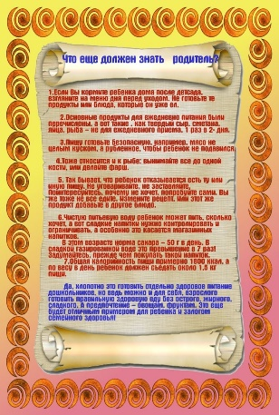
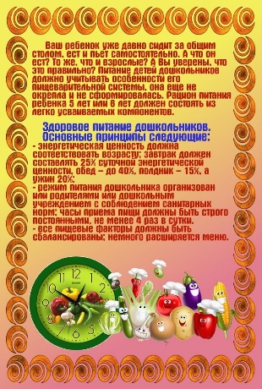
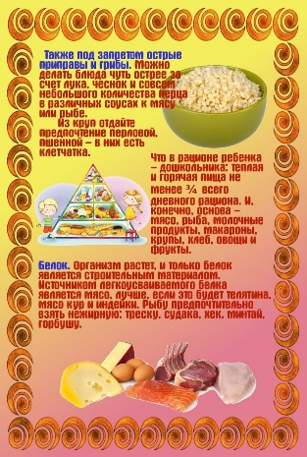
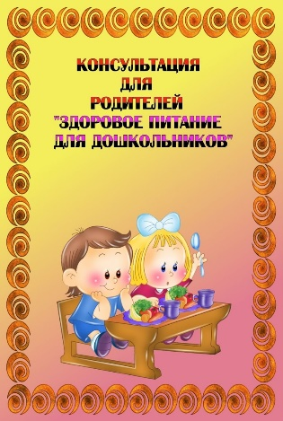

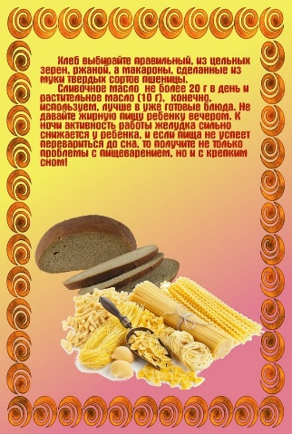
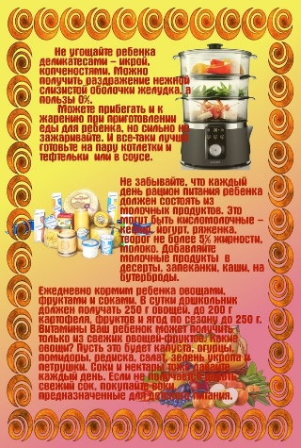

4.Папка-передвижка «Бережем здоровье с детства или 10 заповедей здоровья»

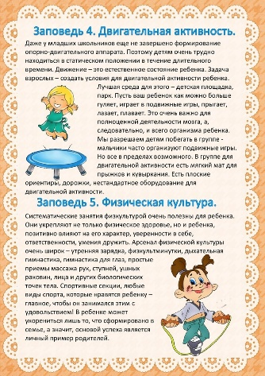
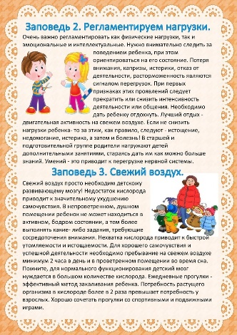
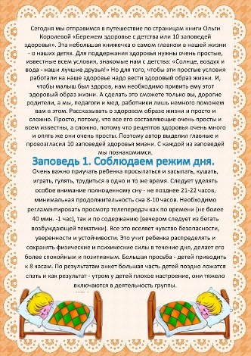
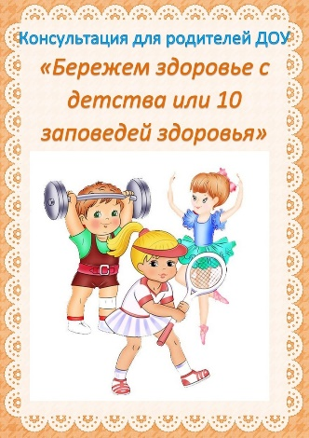

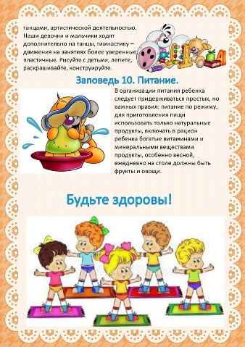
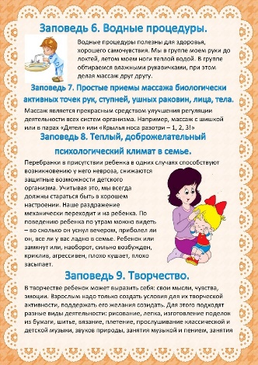

5.Рекомендации родителям по формированию здорового образа жизни у детей.
ЗОЛОТЫЕ ПРАВИЛА ЗДОРОВОГО ОБРАЗА ЖИЗНИ
1. Новый день начинайте с улыбки и с утренней разминки;
2. Соблюдайте режим дня;
3. Помните: лучше умная книга, чем бесцельный просмотр телевизора;
4. Любите своего ребенка - он ваш, уважайте членов своей семьи, они - попутчики на вашем пути;
5. Обнимать ребенка следует не менее 4 раз, а лучше - 8 раз;
6. Не бывает плохих детей, бывают плохие поступки;
7. Личный пример по здоровому образу жизни - лучше хорошей морали;
8. Используйте естественные факторы закаливания - солнце, воздух и воду;
9. Помните: простая пища полезнее для здоровья, чем искусные яства;
10. Лучший вид отдыха - прогулка с семьей на свежем воздухе, лучшее развлечение для ребенка - совместная игра с родителями.

